ВНИМАНИЕ!!!

ИТОГИ ФОТОКОНКУРСА: «ЭМ-УРОЖАЙ – 2016»

ПОСВЯЩЕННОГО 20-ЛЕТИЮ КОМПАНИИ АРГО

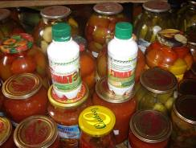
1. «Лучший ЭМ-овощ» - Тарасова Валентина, г. Новосибирск;

Валентина представила фотографии помидора весом около 1 килограмма, выращенного с помощью ЭМИКС-технологии и сделала 200 банок осенних заготовок.
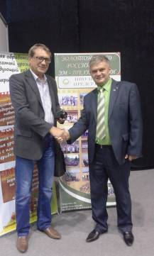

2. «Лучший ЭМ-фрукт» - Капустин Евгений, г. Омск;

Евгений с помощью ЭМИКС-технологии сумел получить урожай винограда в условиях Омской области! Причем не только сделал фотографии, но и оформил по ним видео презентацию и даже привез свой виноград на пробу. Вот такой получился фотоконкурс в 3D!

3. «Лучший ЭМ-цветок» - Илюхина Елена, г. Хабаровск; жюри не смогло устоять перед солнечными фотографиями подсолнухов!

Дополнительная номинация.

В результате долгих споров, жюри предложило еще одну дополнительную номинацию – лучшее ЭМ-творчество.

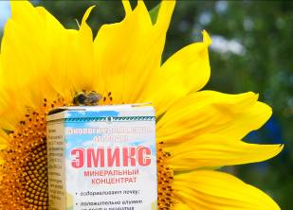
4. «Лучшее ЭМ-творчество» - Пивоварова Светлана Михайловна, станица Егорлыкская, Ростовской обл.

Победителем фотоконкурса и обладателем главного приза стал Капустин Евгений ( на фото с Е.В. Халтуриным) с видеопрезентацией Евгения Капустина можно ознакомиться здесь:
https://cloud.mail.ru/public/6p9u/LnrukbPvi

Поздравляем всех победителей номинаций!!!

С УВАЖЕНИЕМ КОЛЛЕКТИВ «НПО АРГО ЭМ-1»

